**НАУКА И ТЕХНОЛОГИИ**

|  |
| --- |
| **НИУ МГСУ разработал технологию строительства модульных домов для Орловской области**  https://mgsu.ru/upload/iblock/684/abyuwxidfb7h17qvyv52v8m02smh6lri.jpgВ Орловской области реализуется уникальная технология строительной блокаддитивной 3d-печати для строительства модульных, малоэтажных жилых и коммерческих зданий создан компанией ООО «RocketGroup», которая совместно с НИУ МГСУ разработала лёгкую пластичную бетонную смесь, со свойствами пластиков. Порядка 90% компонентов являются авторской разработкой и произведены на территории России с использованием отечественного сырья и комплектующих.Об этом [сообщает](https://regionorel.ru/novosti/society/na_orlovshchine_razrabatyvayut_unikalnuyu_tekhnologiyu_stroitelnoy_3d_pechati/?utm_source=yxnews&utm_medium=desktop&utm_referrer=https%3A%2F%2Fdzen.ru%2Fnews%2Fsearch%3Ftext%3D) новостной портал «Орел-регион».  Технологии производства, не имеющие аналогов в мире, позволяют снизить затраты и скорость строительства, а также автоматизировать процессы производства. Современные технологии будут использованы в нескольких перспективных проектах, в числе которых строительство 30 автономных модульных домов в районе вершины Эльбрус.  С работой молодого, но перспективного предприятия ознакомился губернатор Орловской области Андрей Клычков.  «Это одно из первых производств в России, которое осуществляет 3D-печать. Модульная конструкция — технология уже известная. Сегодня орловская компания добавляет к этому автономность. Поставив эти модули в любую точку, можно получить электричество, воду и переработку отходов. Вторая технология, за которой будущее, — 3D-печать. Здесь печатаются дома. За 7 часов печатается дом чуть меньше 40 кв. метров. Отрадно, что многие победители конкурсов, развиваются у нас в Орле. Совсем недавно «RocketGroup» выбрали для строительства защитных сооружений. Сегодня мы обсудили с коллегами пилотный проект — строительство в Мценском районе малоэтажного жилья для рабочих, для очередников», — сказал Андрей Клычков. |

[mgsu.ru](https://mgsu.ru/news/Nauka/NIUMGSUrazrabotaltekhnologiyustroitelstvamodulnykhdomovdlyaOrlovskoyoblasti/)

# Новые текстильные технологии

*Технология удаления пота с ткани*

Интенсивные летние тренировки часто приводят к тому, что спортивная одежда, впитывая излишки пота, становится липкой и громоздкой, чем вызывает дискомфорт и потенциально снижает производительность.

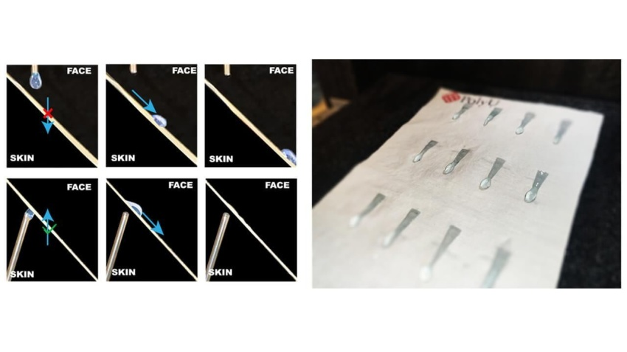Новые текстильные технологииИсследовательская группа доктора Шоу Дахуа из Школы моды и текстиля Гонконгского политехнического университета (PolyU) разработала линейку спортивной одежды iActive, которая оснащена системой дренажа естественной жидкости и миниатюрными электронными «потовыми железами» Omni-Cool-Dry.

Система похожа на разветвлённую корневую систему и предназначена для активного рассеивания пота – работает так же, как кожный покров, но с повышенной производительностью.

В состав материала основы входят натуральные волокна.

Новые текстильные технологииИнновация такой линейки одежды заключена в принципе действия и способе интегрирования в ткань искусственных потовых желёз, объединённых в электронную сеть.

Ткань с новой системой интенсивно отводит пот в одну сторону – постоянно изнутри наружу – под действием электрического привода с безопасным выходным напряжением 5–9 В (аккумулятор снимается, изделие можно стирать, как обычную одежду). Это уменьшает липкость и вес, улучшает воздухопроницаемость и гарантирует, что одежда останется сухой и удобной в носке.

Ткань не только обеспечивает сверхбыстрое отведение пота и комфорт в течение всего дня благодаря своим свойствам сухости и воздухопроницаемости в динамичных температурных условиях, но и отражает солнечное излучение и отдаёт тепло тела в холодную среду, обеспечивая пассивное охлаждение.

Создатели ткани были вдохновлены терморегуляцией панцирей жуков, обитающих пугающе близко от жерл вулканов.

Результаты экспериментов показывают, что iActive создаёт воздухопроницаемый и сухой микроклимат кожи, отводя пот со скоростью, которая в три раза превышает максимальную скорость потоотделения человека. По сравнению с традиционными тканями, текстильные материалы iActive на 60 процентов легче и на 50 процентов меньше прилипают при намокании.

Вдобавок есть возможность регулировать свойства ткани через мобильное приложение, которое помогает персонализировать процесс потоотделения, контролируя уровень по беспроводному протоколу связи. Помимо спортивной одежды, ткань iActive также хорошо подходит для защитной военной одежды и спецодежды для экстремальных видов деятельности.

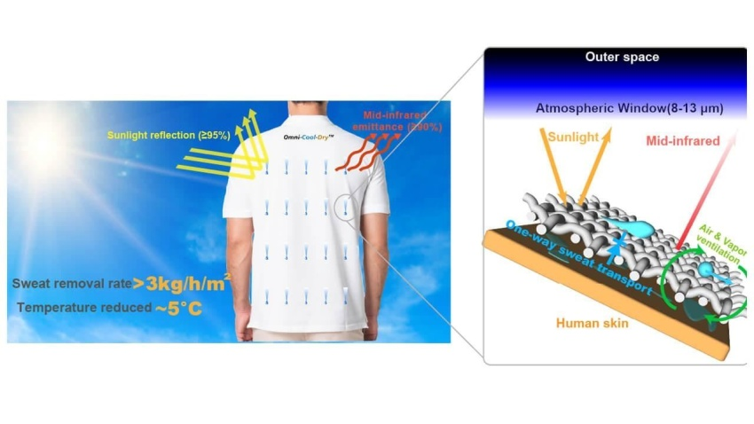Инновация уже получила широкое признание, в том числе золотую медаль на 49-й Международной выставке изобретений в Женеве в апреле этого года.

*Микрофабрика: что это?*

Всем известно, как работает фабрика по выпуску трикотажа. Есть план, есть программа выпуска. Общее количество разбивается по размерам, потом пооперационно идёт процесс создания партии.

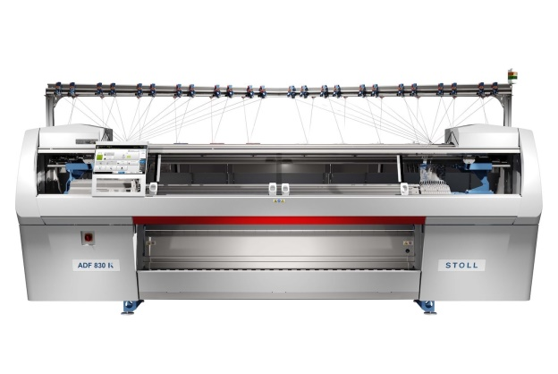А если поступает заказ с нестандартными размерами? Тут два пути: либо подобрать ближайшее подходящее значение по заявленным меркам, либо останавливать всё и делать заказ вручную по обходным технологиям (как правило, от таких заказов отмахиваются).

Вновь созданный кооператив VORN Берлинского центра моды использует три плосковязальных автоматических станка от Stoll и цифровые программные решения от KM.ON (оба бренда группы компаний Karl Mayer) для оснащения микрофабрики.

Идея внедрения таких станков носит экспериментальный характер, адресована стартапам и малым и средним предприятиям для разработки и гибридного внедрения и тестирования перспективных концепций, продуктов и процессов, разработанных по индивидуальному заказу.

«Такая модель позволяет значительно сократить сроки выполнения заказов, мы видим перспективность производства по индивидуальному заказу, – говорит Михаэль Хендель, вице-президент по продажам и сервисному обслуживанию Stoll. – Мы создаём все предпосылки для быстрого, ориентированного на рынок и экономичного внедрения мелкосерийного производства. Это экономит затраты на хранение, материалы и возврат, снижает воздействие на окружающую среду и обеспечивает более устойчивые цепочки поставок».

Микрофабрика – это целенаправленное производство для индивидуального заказчика, для создания опытных образцов, образцов-демонстраторов, «куста вариаций» модифицируемого изделия, обеспечивающее высокую рентабельность и новые маркетинговые возможности.

*Элементы носимой электроники становятся эластичными и растяжимыми*

Исследователи из инновационного центра медицинских технологий Ноттингемского Трентского университета в Великобритании разработали растягивающуюся электронную 3D-ленту, которая, по их мнению, найдёт множество новых применений в носимом электронном текстиле.

Основная идея существует уже много веков: это то же самое, что взять металлическую проволоку и сделать её эластичной, скрутив в пружину.

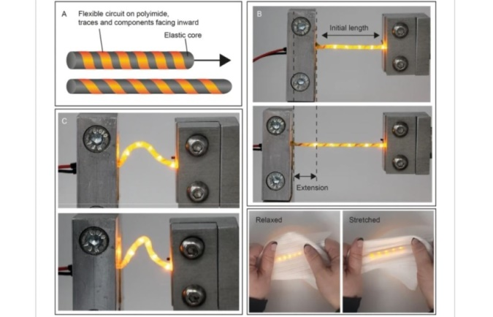Кабель с электронными элементами (светодиодами, датчиками, другими микрокомпонентами) собран в виде спиральной ленты трёхмерной структуры, позволяющей ленте изгибаться в нескольких направлениях, дополнительно растягиваться по меньшей мере на 50 процентов своего первоначального размера с последующим восстановлением в изначальное положение.

Способность к растяжению важна, поскольку многие текстильные изделия, например, медицинская компрессионная одежда или спортивная одежда, должны растягиваться, чтобы не ограничивать движения пользователя.

В рамках опытного процесса исследователи продемонстрировали спиральные электронные ленты со светодиодами и датчиками температуры. Шнур из полимерного материала поддерживает конструкцию и помогает предотвратить повреждение в случае перегиба и натяжения. При разработке приняты во внимание совместимость с наиболее распространёнными типами и возможность стирки.

«Мы смогли продемонстрировать потенциал новой формы трёхмерной спиральной ленты для встраивания электроники в электронный текстиль, – сказал доктор Ян Вэй, эксперт в области электронного текстиля и электронной инженерии из Ноттингемского Трентского университета и главный исследователь разработки. – Мы определили дизайн, разработали прототипы, провели механические испытания и подтвердили функциональность концепции. Это открывает ряд новых возможностей электронного текстиля для его возможного использования в здравоохранении и элитных видах спорта в будущем».

Технология запатентована, результаты исследования опубликованы в журнале Nature.

*Охлаждение привычной одеждой с непривычным материалом*

Климат на планете подвергается изменениям. Средние температуры выросли, жара в летний сезон от года к году демонстрирует новые рекорды. Перегрев создаёт проблемы, поэтому высок запрос на новые методы защиты.

Рассмотрим концепцию самоохлаждающегося технического текстиля, разработанную немецкими институтами исследований текстиля и волокон (DITF). Исследовательская работа, проведённая в сотрудничестве с компанией Schill+Seilacher GmbH, была финансирована Фондом Ингеборг Гросс в рамках подготовки докторской диссертации Леи Циммерманн.

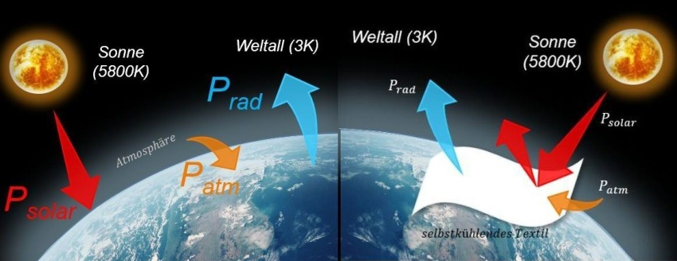В связи с изменением климата потребность зданий в энергии для охлаждения значительно возросла. Предыдущие системы охлаждения, такие как системы кондиционирования воздуха, основаны на термодинамических циклах, которые потребляют много электроэнергии и выделяют избыточное тепло и углекислый газ в окружающую среду.

Такие же технологии, как радиационное охлаждение, являются устойчивым и энергосберегающим решением. Они используют диапазоны длин волн атмосферы, проницаемые для электромагнитного излучения, для выделения теплового излучения в более холодное пространство. Радиационное охлаждение – это повсеместный процесс, при котором поверхность, обращённая к небу, теряет тепло за счёт теплового излучения. Самым крупным объектом, выделяющим тепло за счёт радиационного охлаждения, является сама Земля. Эффект охлаждения можно наблюдать, например, ясным утром, когда образуется иней и роса.

Чтобы использовать этот принцип, в DITF была разработана ресурсосберегающая рецептура покрытия для технического текстиля, которая обладает двумя особыми свойствами. Во-первых, это покрытие с высокой эффективностью отражает солнечный свет, предотвращая поглощение энергии и нагрев текстиля в процессе производства. Во-вторых, оно обладает высокой радиационной активностью в среднем инфракрасном диапазоне, в результате чего тепловая энергия ткани с покрытием излучается в холодное внешнее пространство и ткань охлаждается. Эти два свойства гарантируют, что покрытие не нагревается, а фактически остывает.

Текстиль с таким покрытием позволяет охлаждать его до температуры на 2° C ниже температуры окружающей среды даже днём при ярком солнечном свете, в то время как среднеэталонный текстиль без покрытия сильно нагревается при перепаде температур до 20° C. Покрытие устойчиво, легко наносится и поддаётся масштабированию в производстве.

Материал матрицы обладает высокой устойчивостью к ультрафиолетовому излучению и атмосферным воздействиям, а также имеет водоотталкивающие свойства.

Эта инновация заняла первое место в категории «Новые технологии» на недавней Международной выставке Techtextil во Франкфурте-на-Майне.

*Биомембрана нового типа*

Разработка дышащей и водонепроницаемой мембраны, производство которой полностью основано на возобновляемых растениях, была сложной задачей для учёных из Polartec, бренда Milliken (американский производитель синтетических материалов).

Новая мембранная система использует молекулярную диффузию, а не микропоры для удаления водяного пара, сохраняя при этом барьер против капель воды. Этот тип технологии не нов, но сама мембрана, которая может быть достаточно компактной, лёгкой для ткани и выдерживать растяжение, стирку и перегрузки при занятиях спортом в любую погоду, является таковой.

Бренд Le Col со штаб-квартирой в Лондоне выпустил коллекцию велосипедной одежды, основанную на совершенно новом производственном оборудовании Polartec Power Shield.

У новой технологии есть интересные особенности. Благодаря тому, что новая мембрана не содержит микропор, ткань не забивается и не теряет воздухопроницаемость.

Разработанная в соответствии со стандартами одежды экспедиционного класса, ткань обладает высокими эксплуатационными характеристиками: она способна выдерживать проливные дожди и сильный ветер, оставаясь при этом стабильно воздухопроницаемой.

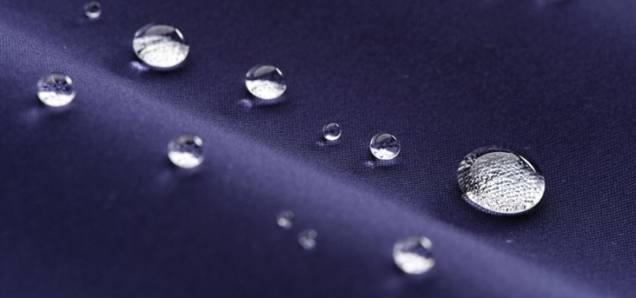В результате это первая в мире водонепроницаемая ткань Polartec, способность которой превышает 20 000 мм при испытании гидростатическим давлением на водонепроницаемость, а показатель пропускания паров влаги 20 000 г/м2 обеспечивает воздухопроницаемость в течение 24 часов.

Инновационность и универсальность здесь сочетаются с широким ассортиментом тканей – от эластичных до плотных, а также трикотажа с низкой и высокой степенью растяжения. Мембрана Polartec Power Shield обеспечивает мягкую защиту от внешних воздействий и надёжную защиту от дождя и снега, которая не разрушается с течением времени.

Компания Le Col применяет ткани Polartec в своих демисезонных и зимних изделиях. Также компания Le Col использует самые разнообразные материалы, чтобы обеспечить максимальную отдачу для велосипедистов, повысить комфорт и производительность на дороге.

Новейшие версии куртки AW23 Hors Categorie Jacket II, Pro Jacket, а также майки Pro All Weather Jersey и Pro All Weather Gilet – все они имеют преимущества благодаря этой новой технологии.

*Кастомизация готовой одежды принтами нового типа*

Кастомизация может добавить выразительности спецодежде. Вышивка и шелкография, прямая печать уже хорошо известны клиентам и давно освоены производителями. Мир не стоит на месте: появляются новые технологии отделки и брендинга.

На выставке Texprocess во Франкфурте (прошла в апреле 2024 года) компания Stratasys представила своё новое решение для печати с помощью принтера J850 TechStyle непосредственно на одежде и показала последнюю коллекцию Urban Tattoo denim, созданную с его помощью.

Новая технология позволяет наносить полноцветную многослойную (объёмную) 3D-печать.

Печать возможна как на крой, так и на полностью собранную одежду из различных типов тканей, включая деним, хлопок, полиэстер и лён.

Это позволит современным брендам создавать остромодные креативные решения, разрабатывать дизайн на заказ для клиентов, включая изготовление 3D-принтов в соответствии с индивидуальными предпочтениями, размером и стилем.

Коллекция Urban Tattoo демонстрирует потенциал и простоту 3D-печати непосредственно на одежде. Уникальная коллекция, созданная при участии известных дизайнеров Карима Рашида, Трэвиса Фитча и Златко Янакиева из Mushroom, а также студии Foraeva, демонстрирует превращение обычной одежды в предмет искусства, который можно носить.

«Мы даём брендам возможность привнести больше индивидуальности в свой ассортимент одежды», – говорит Зехавит Рейзин, старший вице-президент Stratasys по коммерческим решениям.

Благодаря настроенным на работу с готовой одеждой 3D-принтерам, полимерным расходным материалам, программной экосистеме и запчастям (по запросу) решения Stratasys обеспечивают конкурентные преимущества на каждом этапе создания добавочной стоимости продукта.

*Далее*

Инновация – это внедрённое новшество, обеспечивающее качественный рост эффективности продукции или процессов, востребованное рынком.

Инновационная деятельность направлена на создание, воплощение и реализацию инновации, т.е. на достижение результата. Результатом являются новые технологии, виды продукции, услуги, организационно-технические решения производственного, административного, коммерческого характера, которые способствуют их продвижению на рынок и в настоящее время являются ключевым фактором развития современных предприятий. Именно такие новшества в текстильных технологиях мы рассмотрели сегодня в нашем обзоре. Когда-нибудь они станут мощным рывком в развитии предприятий по изготовлению текстиля, если уже не стали.

[getsiz.ru](https://getsiz.ru/novye-tekstilnye-tekhnologii.html)